アーユーボワーン！
2008年11月30日
Sri Lanka report （08年11月号）

Vol. 6

【とぴっくす】
１.Sri Lanka Info
２.活動リポート（11月）
３.Sri Lanka culture
お久しぶりです☆ 青年海外協力隊、スリランカ派遣の横山 亮です。
みなさん、如何お過ごしでしょうか。早いものでもう12月、2008年ももうすぐ終わり。きっと、日本はもうクリスマスムードですね。私の任地ヌワラエリヤでは、クリスマスの雰囲気は未だありません。でも、高地にある影響でかなり寒く、気候においては日本の冬に近い（最近は本当に寒く、厚手の上着を買うべきか検討中です）ので、一人でなんとなくクリスマス気分になっています。
さてさて、それでは、今月のSri Lanka Reportをお楽しみください☆

- Sri Lanka info（スリランカって、どんな国？（その２）…シンハラ人とタミル人のお話を一部ご紹介）

(１) シンハラ人とタミル人
Sri Lanka ReportのVol.1で少しだけご紹介しましたが、この国にはインド北部のアーリア系のシンハラ人（全人口の約７割）、インド南部より移住したタミル人（全人口の約２割）が生活しています。
宗教について一般的には、シンハラ人が仏教を、タミル人はヒンドゥー教を信仰していますが、両者共にキリスト教を信仰する人たちも一部います。また、言語においては、シンハラ人はシンハラ語、タミル人はタミル語を使用しますが、一部の人は英語も使用しています。タミル人はシンハラ語、タミル語両方とも話せる人が少なくないようです。これは、７割を占めるシンハラ人がスリランカのマジョリティであること、一般的にはシンハラ語が公用語として使用されており、生活、特に仕事をする上で必要とされていることが影響していると考えられます。
また、シンハラ人とタミル人の構成比は、国全体としては７対２の割合ですが、実際は、地域によって異なっています。シンハラ人がほとんどという街もあれば、逆にタミル人が多数を占めている地域や街もあります。

(２) Nuwara Eliyaでは…
私の任地ヌワラエリヤはタミル人が約6割、シンハラ人が約４割と言われています。この街は、イギリス植民地に形成されたことから、Little Englandと言われるほどにイギリスを思わせる建築物・文化が多く残されています。それと同時に冷涼な気候が茶の栽培に適しており、茶の栽培の普及に伴い、多くのタミル人がインド南部より労働力として移住してきました。ヌワラエリヤでは、今も広大なお茶畑があり、そのプランテーションで働いているのは現在もほとんどがタミルの人たち（９割以上）です。そのため、現在もタミルの人たちが多く生活しており、街中にはタミル語の看板やタミル料理を食べることができる食堂、ヒンドゥー教の寺院などが見られます。
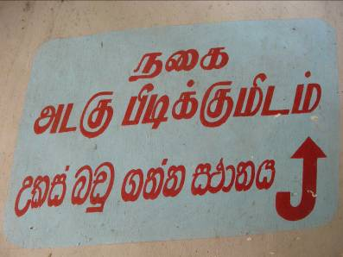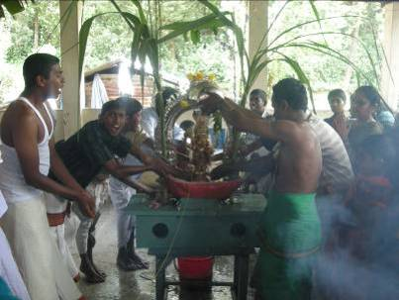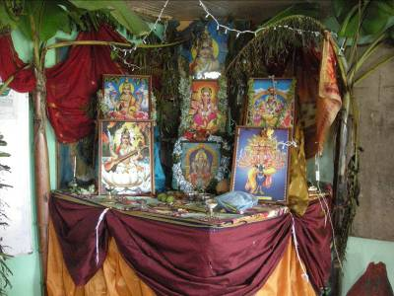
（看板：上がタミル語、下がシンハラ語） （Bambarakele：ヒンドゥー教の儀式） （ヒンドゥー教の神様たち）
- 活動リポート（11月の活動）
今月で着任８ヶ月（赴任後7ヶ月）になりました。現在は、3つのフィールド（Bambarakele, Race course, Tea Estate Crèches）を中心に回っています。Bambarakeleは政府関係機関による新家屋建設プロジェクトが10月より始まっており、現在、新家屋の基礎と柱を作っています。Race courseは、こちらも省庁によるスポーツコンプレックス建設プロジェクトが始まっていますが、コミュニティ住民の移転先等は未だ未決定のため、関係機関に足を運び、情報収集をしています。Estate Crèches（託児所）に関しては、５施設のうち２つ（Naseby、Moon Plains）の施設改善プログラムが始まりました。今月は市役所のメンバーとCrècheに通い、先生たちと改善内容について協議、施設の技術的なチェックを行いました。 それでは、今月も活動の一部をご紹介致します☆
(１) Bambarakele（新家屋建設プロジェクト）
11月1日より、建設期間を二期に分けた建設工事が始まりました。先ずは、前期の約半分の旧家屋を解体。その廃材を使って、後期に工事を行う旧家屋が建つ僅かなスペースに仮設住宅を建設。土地を整備して基礎を作り、現在は鉄・レンガ・セメントを使って新家屋の建設を開始しました。コストを抑えるために、専門スタッフの指導の基で現地住民が作業を行っています。学校が休みの土日には、子供たちも解体作業、建設作業を手伝っています。ただ、かなりのハードワークで危険も多く、今後の作業の進め方については住民組織のメンバーと協議が必要かなと考えています。最近（11月後半）は雨が多く、作業の遅れも少し心配です…。
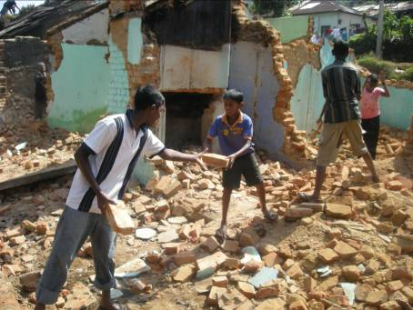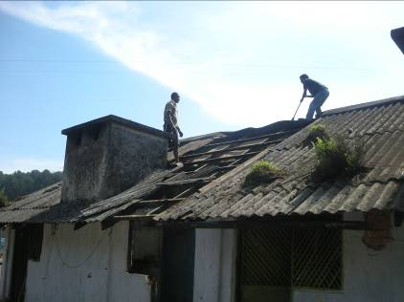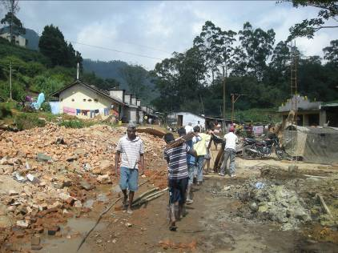
（解体作業中。子供たちも参加） （屋根を剥しています…） （新しい住宅の柱をみんなで建設中）

(２) Crèches（お茶畑の託児所 環境改善プログラム）
今月は、市役所の技術部（Water Department、Works Department）スタッフと共に、施設環境が最も厳しいNasebyを訪問し、改修が可能か、又は新築すべきかの技術的なチェックを行いました。壁・屋根・トイレの老朽化が激しく、改修したとしても１～２年で使えなくなってしまうため、長期的に見て新築が望ましいとの結論に至りました。一方、Moon Plainsに関しては、先月号に記述したように施設の問題が改修可能な範囲であるため、再度、必要な建材・道具等を再確認する予定です。
現在、調査結果を基に託児所の管理者に当たるTea Estate Company（Pedro Estate）と協議を始めました。Naseby、Moon Plainsは同じPedro Estate Companyの管理下にありますが、Division（茶畑の区域）が異なるため、個別に新築・改修することを方針（一部では、2つの託児所を一つにまとめ、新しく大きな託児所を作りたいとの意見もありました。）として、プロジェクトのプランを作成しています。
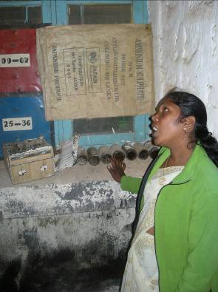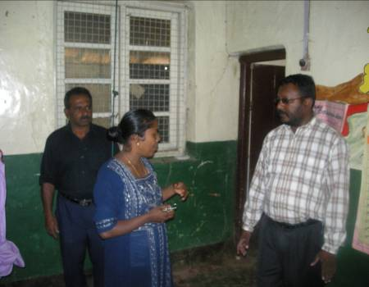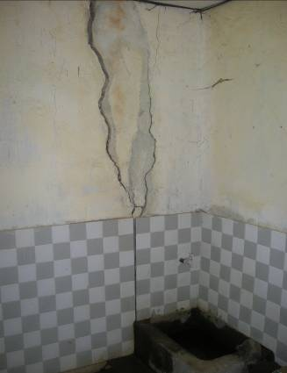
（Naseby：先生と意見交換） （Naseby：市役所スタッフと託児所の先生） （Naseby：壁の亀裂は修復困難）
- Sri Lanka Culture （スリランカの文化をのぞいてみるコーナー☆）
さて、今月のテーマは食事（その6）☆ 今月の主役はDosai（ドーセイ）！
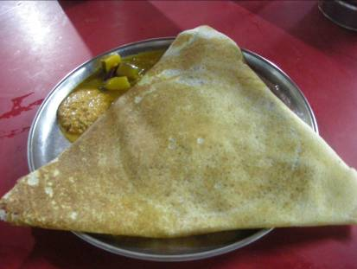
（Masala Dosai☆）
ドーセイは、一般的な食堂で食べることができるタミル料理です。じゃがいも、玉葱、唐辛子、カリーリーブス等を炒めたものを少し厚めのクレープ状の生地で包んだものです。形は右写真のような三角形や筒状のものなど、色々。しかも、かなり大きいんです。一つ食べればお腹が一杯。味はカレーベースなのですが、とにかく辛い！でも、美味しい☆ 額や鼻の頭から汗が噴出しつつも、出来立てのドーセイを食べるのは、幸せなひとときです。特にヌワラエリヤは寒いので、辛いドーセイは体を温めてくれる料理のひとつ。時々、無性に食べたくなります♪
JICA 青年海外協力隊（平成19年度4次隊）
スリランカ派遣 村落開発普及員 横山 亮
■Mail: yueliang501@hotmail.com
それでは、また2009年！アーユーボワーン☆

